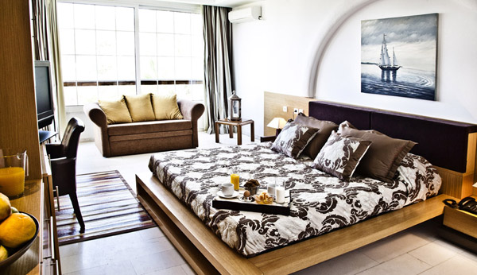
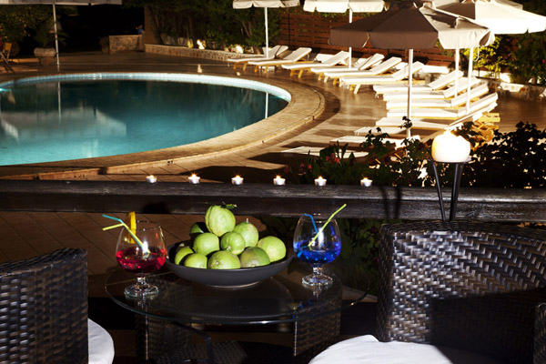
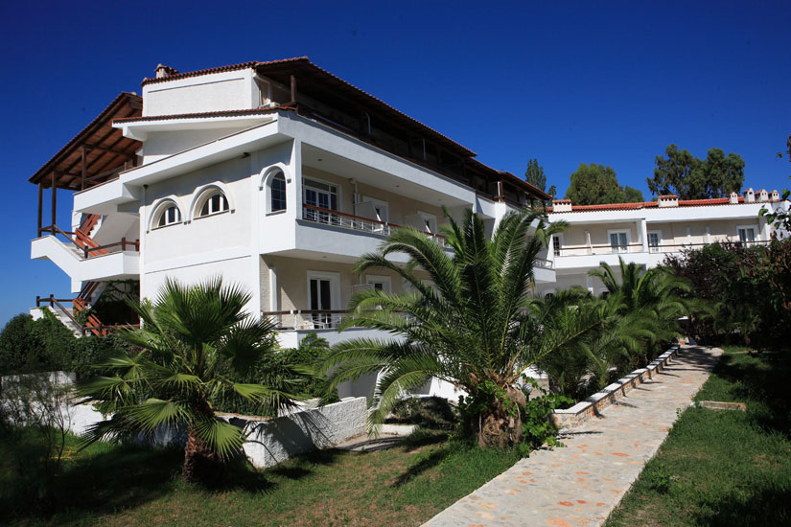

HOTEL ARCO 3*
TRANSPORT AVION - CURSA CHARTER
PLECARI DIN BUCURESTI, CLUJ NAPOCA SI TIMISOARA

Localizare: situat in zona Agia Paraskevi, la 80 de metri fata de plaja, hotelul Arco este considerat a fi locatia ideala pentru petrecerea vacantei. Hotelul a fost renovat in anul 2007 si pune la dispozitia clientilor sai servicii de cea mai buna calitate, camere elegante si numeroase facilitati. Hotelul are in imediata apropiere numeroase taverne, cluburi su baruri. Plaja Agia Paraskevi, pe care se afla si hotelul Princess, este una dintre plajele foarte frumoase ale insulei, cu nisip deosebit de fin, unde poti practica activitati si sporturi nautice (schi, parasailling, banana).
Statia de autobuz se afla la 20 metri distanta de hotel.

Facilitati hotel: piscina pentru adulti si piscina pentru copii, bar la piscina, sezlonguri si umbrele gratuite la piscina, restaurant, bar, parcare gratuita, birou de inchiriere barci, birou rent-a-car, inchirieri motociclete, posibilitatea organizarii de diverse sporturi pe plaja, loc special amenajat pentru copii.

Facilitati camere: baie, uscator de par, aer conditionat, telefon, TV satelit, minibar, seif, acces internet, telefon de urgente instalat in baie, balcon/ terasa amenajata cu masuta pentru servirea cafelei.
Site oficial hotel: www.hotelarco.gr

